**СЦЕНАРИЙ ПРОВЕДЕНИЯ УЧЕБНОГО ЗАНЯТИЯ**

на тему: «**Назначение, устройство и принцип работы pH-метра»**

Екатерина Михайловна Пряхина

преподаватель Учебно-производственного центра

филиала ООО «Газпром трансгаз Екатеринбург»

**ОСНОВНАЯ ЧАСТЬ**

**Тема:** Назначение, устройство и принцип работы pH-метра

**Тип урока:** Комбинированный урок

**Вид урока:** Урок изучения нового материала

**Цели:**

1**.** Сформировать знания о назначении, устройстве и принципе работы pH-метра;

2. Сформировать умение подготавливать pH-метр к работе.

**Обучающие задачи:**

1. Обеспечить усвоение новых знаний о назначении лабораторного оборудования pH-метр милливольтметр и его применении в химическом анализе;

2. Создать условия для усвоения новых знаний об устройстве и принципе действия рН-метра;

3. Освоить алгоритм подготовки pH-метра к работе.

**Развивающие задачи:**

Содействовать развитию познавательной активности обучающихся в процессе теоретического обучения.

**Воспитательная задача:**

Способствовать формированию культуры профессиональной деятельности Лаборанта химического анализа.

**Методическая цель:** Развитие технического мышления обучающихся в процессе теоретического обучения средствами практико-ориентированных заданий и задач.

**Ожидаемые результаты обучения:**

**Знания:**

* назначения pH-метра и определения водородного показателя;
* принципа работы pH-метра;
* видов работ по техническому обслуживанию pH-метра и их периодичности.

**Умения:**

− проводить подготовку pH-метра к проведению измерений.

**Формирование и развитие общих компетенций:**

1. Организовывать собственную деятельность, исходя из цели и способов ее достижения, определенных руководителем.

2. Анализировать рабочую ситуацию, осуществлять текущий и итоговый контроль, оценку и коррекцию собственной деятельности, нести ответственность за результаты своей работы.

3. Обеспечивать соблюдение требований охраны труда, промышленной и пожарной безопасности в своей профессиональной деятельности.

**Формирование профессиональных компетенций:**

* Применять в профессиональной деятельности лабораторное оборудование;
* Готовить к работе лабораторное оборудование;

**Форма организации учебной деятельности:** индивидуальная, фронтальная.

**Методы обучения**:

* Методы организации и осуществления учебно-познавательной деятельности:
* словесные (беседа)
* наглядные (демонстрация презентационного материала)
* практические (работа с рабочей тетрадью, выполнение практико-ориентированного задания)
* Методы контроля и самоконтроля за эффективностью учебно-познавательной деятельности: оценка во время фронтального опроса, тестирования, выполнения практико-ориентированного задания.

**Образовательные технологии:** практико-ориентированные технологии.

**Материально-техническое оснащение занятия:**

**Оборудование учебного кабинета:**

* рабочее место преподавателя;
* посадочные места по количеству слушателей;
* проекционный экран;
* рН-метр;
* колбы – 3 шт;

**Макеты, модели, натуральные образцы**:

* водный раствор лимонной кислоты;
* водный раствор пищевой соды;
* дистиллированная вода.

**Учебно-методические пособия:**

* рабочая тетрадь по теме «Виды и назначение лабораторного оборудования»;
* презентационный материал;
* учебный фильм «Калибровка pH-метра».

**Технические средства обучения:**

– офисное и презентационное программное обеспечение;

– аудиовизуальные средства (телевизор).

**Междисциплинарные связи:** Охрана труда, электробезопасность, основы химии.

**Сценарий проведения учебного занятия и его содержание**

|  |  |  |
| --- | --- | --- |
| № | Этапы урока | Время |
| 1 | Организационный этап | 3 минут |
| 2 | Целеполагание и мотивация учебной деятельности | 5 минут |
| 3 | Актуализация опорных знаний | 5 минут |
| 4 | Первичное усвоение новых знаний | 35 минут |
| 5 | Первичная проверка понимания | 7 минут |
| 6 | Первичное освоение умений | 15 минут |
| 7 | Первичное закрепление | 10 минут |
| 8 | Контроль усвоения, обсуждение ошибок и их коррекция | 5 минут |
|  | Рефлексия (подведение итогов занятия) | 5 минут |

**ХОД ЗАНЯТИЯ**

1. **Организационный этап**
   1. Приветствие обучающихся.
   2. Проверка присутствующих согласно списку.
   3. Сообщение темы урока.
   4. Инструктаж по работе с рабочей тетрадью.
2. **Целеполагание и мотивация учебной деятельности**
   1. Определение цели урока.
   2. Обоснование значимости темы в профессиональной деятельности.
   3. Постановка проблемного вопроса.
   4. Сообщение плана урока.

**Деятельность преподавателя:**

Побуждает обучающихся к прогностической деятельности – определяет вместе с ними цели урока; определяет место занятия в курсе, значение полученных знаний в профессиональной деятельности, корректирует ответы обучающихся.

**Деятельность обучающихся:**

Формулируют вместе с преподавателем цели урока, осмысливают значение темы, высказывают ответы на поставленный проблемный вопрос.

1. **Актуализация опорных знаний (устный опрос).**

Преподаватель задает вопросы и помогает обучающимся найти правильный ответ, опираясь на знания предыдущей темы, жизненный и профессиональный опыт.

**Вопросы обучающимся:**

1. На какие виды можно разделить лабораторное оборудование, используемое в лаборатории, в зависимости от назначения и применения?

Ответ обучающихся: существует деление, прописанное в Приказе Минэкономразвития РФ от 26 октября 2020 г. № 707 «Об утверждении критериев аккредитации и перечня документов, подтверждающих соответствие заявителя, аккредитованного лица критериям аккредитации». Согласно данному документу, оборудование, используемое в аккредитованной лаборатории, делится на: средства измерения, испытательное оборудование и вспомогательное оборудование.

1. Какая информация содержится в формуляре оборудования?

Ответ обучающихся: сведения о СИ (наименование, заводской номер, инвентарный номер, изготовитель, год выпуска), метрологические характеристики, наличие эксплуатационной документации, условия эксплуатации, техническое обслуживание (выполняемые работы, периодичность, дата проведения, исполнитель), данные о вводе в эксплуатацию, сведения о поверке и ремонте.

1. Для каких целей в лаборатории применяется дистиллированная вода?

Ответ обучающихся: Дистиллированная вода в РФ нормируется на основании ГОСТ Р 58144-2018 «Вода дистиллированная. Технические условия». Стандарт распространяется на дистиллированную воду для анализа химических реактивов и приготовления растворов реактивов. Основное применение дистиллированной воды в лаборатории - приготовление растворов, проведение анализов и ополаскивание химической посуды после мытья.

1. Перечислите физико-химические показатели качества дистиллированной воды, которые вы определяете?

Ответ обучающихся: По физико-химическим показателям дистиллированная вода должна соответствовать требованиям ГОСТ Р 58144-2018 «Вода дистиллированная. Технические условия». В лаборатории определяются: удельная электрическая проводимость и pH воды.

1. На какие ионы диссоциирует молекула воды?

Ответ обучающихся: H2O↔ H+ + OH-)

1. **Первичное усвоение новых знаний.**

**4.1 Назначение рН-метра**

[pH метр](https://www.systopt.com.ua/ru/prodcut-category/laboratornoe_oborudovanye/rn-metryi/) – это устройство, предназначенное для измерения водородного показателя (показателя pH) различных сред (Рисунок 1). Показатель pH (кислотность) характеризует степень активности ионов водорода (концентрацию) при аналитическом контроле воды, водных растворов неорганических и органических соединений, технологических растворов.

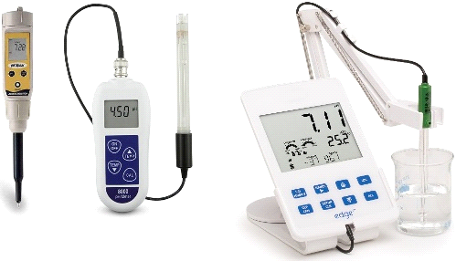

Рисунок 1 - Общий вид рН-метра

Показатель рН (от лат. pondus Hydrogenii – означает «вес водорода»). В чистой воде концентрации ионов водорода ([H+]) и гидроксид-ионов ([OH−]) одинаковы и составляют по 10−7 моль/л, это напрямую следует из определения ионного произведения воды, которое равно [H+] ∙ [OH−] и составляет 10−14 моль2/л2 (при стандартных условиях). Когда концентрации обоих видов ионов в растворе одинаковы, говорят, что раствор имеет нейтральную реакцию. Когда [H+]>[OH−], говорят, что раствор является кислотным, а при [OH−] > [H+] — осно́вным (щелочная среда).

Для удобства представления, чтобы избавиться от отрицательного показателя степени, вместо концентрации ионов водорода используют её взятый с обратным знаком десятичный логарифм, который, собственно, и является водородным показателем pH = −lg[H+]. Если он в итоге равен 7, это значит, что среда нейтральная (дистиллированная вода), если более 7 – щелочная, менее 7 – кислая.

Классический метод определения кислотности, используя индикаторы, например, фенолфталеин (в кислой среде оранжевый, в щелочной малиновый, в нейтральной – вещество прозрачное), индикаторная бумага (лакмусовые полоски). Если необходимо определить точно количественно данный показатель, используют рН-метр.

**4.2 Принцип действия и устройство рН-метра**

Конструкция рН-метра состоит из: измерительного (основного) электрода; сравнительного электрода; блока преобразователя; дисплея (Рисунок 2). В некоторых моделях присутствуют встроенные термометры, поэтому устройства демонстрируют и рН, и одновременно температуру.

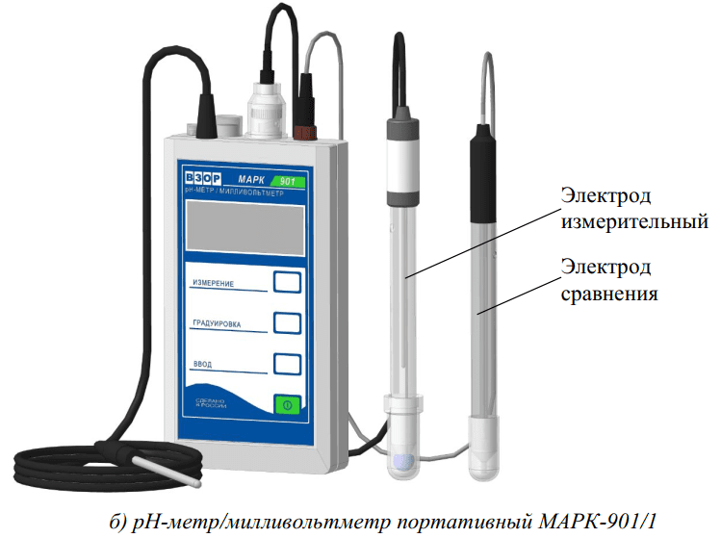

Рисунок 2 - Устройство рН-метра

Принцип работы pH-метра основан на прохождении тока через вещество. Основан на разности потенциалов, которая создается в исследуемой среде между электродами прибора (электродвижущая сила). Так как вычисляемая ЭДС пропорциональна рН, то соответственно градуировка происходит в ph.

По сути рН-метр (иономер) представляет собой вольтметр и два электрода, один из которых (основной) изготавливается из стекла (измерительный электрод), имеет форму трубки, комплектуется на окончании шариком с тонкими стенками (Рисунок 3). Второй – хлорсеребряный, используется как дополнительный электрод сравнения (для его создания в трубку заливают хлористое серебро, растворенное в [соляной кислоте](https://www.systopt.com.ua/ru/solyanaya-kyslota/) и дополняют его серебряной проволокой).

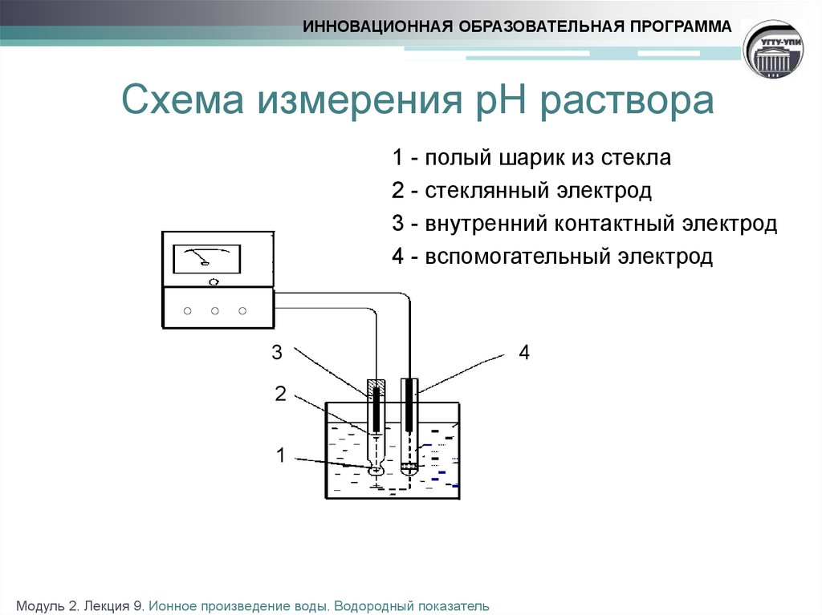

Рисунок 3 – Схема измерения рН-метра

Стеклянный электрод включается в электроцепь. Внутри него перемещаются положительные ионы Н+. Опускание двух электродов в анализируемую среду приводит к замыканию электрической цепи. Создается гальваноэлемент, который состоит из 2-х электродов, из проводящей пленки стекла и исследуемого материала.

Таким образом, измерения всегда проводятся при помощи двух электродов: измерительного и электрода сравнения. Кроме того, в настоящее время существуют комбинированные электроды, которые в одном корпусе содержат оба электрода и измерительный, и сравнительный. Он представляет собой комбинацию измерительного электрода и электрода сравнения (Рисунок 4). Конструктивно измерительный pH электрод окружен электродом сравнения, эти части имеют те же свойства и функции что и отдельные электроды.

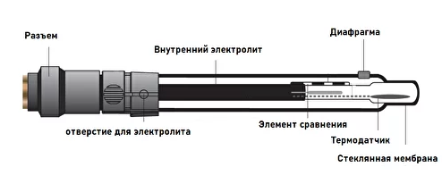

Рисунок 4 – Комбинированный электрод

Часто комбинированный электрод совмещен с температурным датчиком, внутрь электрода помещают термопару для температурной компенсации измеряемого значения pH.

В некоторых моделях присутствуют встроенные термометры, поэтому устройства демонстрируют и рН, и одновременно температуру. Благодаря этому получение точных результатов, которое основывается на конкретной температуре исследуемой среды, не вызывает сложностей.

В течение рабочего дня pH электроды хранятся в растворе электролита - 3 молярный раствор KCl. Допускается краткосрочное хранение электродов в буферных растворах с кислой или нейтральной средой.

При долгосрочном хранении колпачок электрода заполняют кислым буферным раствором или 0,1 М соляной кислотой. Отверстие для заполнения внутренним электролитом должно быть закрыто, чтобы избежать образования кристаллов внутри электрода.

**4.3 Калибровка рН - метра.**

Просмотр учебного фильма «Калибровка рН-метра».

Вопросы:

1. **Какие растворы используются при калибровке?**

Запись ответа обучающегося в рабочей тетради: используются приготовленные стандартные буферные растворы с рН = 1,65; 4,01; 6,86; 9,18.

1. **Что необходимо сделать перед каждым погружением электрода в раствор?**

Запись ответа обучающегося в рабочей тетради:

1. Промыть электрод и термодатчик дистиллированной водой;

2. Осушить датчики фильтровальной бумагой.

1. **С какой периодичность необходимо проводить калибровку?**

Запись ответа обучающегося в рабочей тетради: 1 раз в месяц

1. **Первичная проверка понимания**
2. Раскройте содержание понятия «водородный показатель» среды.

Ответ обучающегося: для определения кислотно-основных свойств раствора пользуются водородным показателем pH (p – математическая степень, H – химический знак водорода). Водородный показатель – это отрицательный десятичный логарифм концентрации ионов H+. pH = −lg[H+].

1. При каком условии и величине pH раствор имеет нейтральную реакцию?

Ответ обучающегося: [H+] = [OH−], pH = 7

1. При каком условии раствор является кислотным?

Ответ обучающегося: [H+] > [OH−], pH < 7

1. При каком условии среда раствора будет щелочной?

Ответ обучающегося: [OH−] > [H+], pH > 7

1. Объясните принцип работы рН-метра.

Ответ обучающегося: стеклянный электрод включается в электроцепь. Внутри него перемещаются положительные ионы Н+. Опускание двух электродов в анализируемую среду приводит к замыканию электрической цепи. Создается гальваноэлемент, который состоит из 2-х электродов, из проводящей пленки стекла и исследуемого материала.

1. В чем заключается калибровка прибора рН-метра?

Ответ обучающегося: при калибровке рН метра сопоставляются значения водородного показателя pH буферных растворов и потенциал погруженного в этот раствор электрода.

1. **Первичное освоение умений**

**Деятельность преподавателя: з**накомит группу с алгоритмом подготовки pH-метра к работе; предлагает группе разбиться на 3 подгруппы для выполнения задания.

**Деятельность обучающихся:** осваивают алгоритм подготовки pH-метра к работе; делятся на подгруппы, выполняют задание и отвечают на поставленный проблемный вопрос в начале урока.

Задание для подгруппы № 1: определить pH раствора в колбе № 1, сделать вывод.

Задание для подгруппы № 2: определить pH раствора в колбе № 2, сделать вывод.

Задание для подгруппы № 3: определить pH раствора в колбе № 3, сделать вывод.

**6.1 Алгоритм подготовки рН-метра к работе**

1. Меры безопасности. К работе с прибором допускается персонал, изучивший техническую документацию на прибор, действующие правила эксплуатации электроустановок и правила работы с химическими реактивами. По окончании работ необходимо блок сетевого питания отключить от сети. Следует оберегать преобразователь и электроды от ударов.
2. Прибор осматривают и проверяют его комплектность.
3. Подготовку электродов к работе выполняют в соответствии с паспортом электродов. Электрод сравнения всегда должен быть заполнен раствором хлористого калия не менее чем до половины.
4. Электроды закрепляют на штативе и подключают в соответствующие разъемы (комбинированный электрод подключается к разъему измерительного электрода)
5. Вставить вилку блока сетевого питания в разъем. Подключить блок сетевого питания к сети переменного тока с номинальным напряжением 220В.
6. Нажатием и удержанием кнопки «ВКЛ/ВЫКЛ» на 2-3 секунды включают прибор. На дисплее прибора отображается результат измерения ЭДС раствора в мВ.
7. Промыть электроды и термодатчик дистиллированной водой, осушить их фильтровальной бумагой и погрузить в анализируемый раствор. Глубина погружения должна быть не менее 30 мм.
8. Нажатием кнопки «Ед.изм.» выбирают режим измерений рН. Проводят измерение рН трех растворов. Показания прибора - результат измерения в рН - отображается на дисплее. Результаты регистрируют после установления стабильного значения на дисплее.
9. По окончании работы электроды промывают дистиллированной водой, а затем погружают в 0,1 н раствор соляной кислоты или дистиллированную воду.
10. **Первичное закрепление**

**1. К какому виду оборудования относятся стандартные образцы?**

1. к средствам измерения

2. к испытательному оборудованию

3. к вспомогательному оборудованию

**2. Укажите требования, связанные с распознаванием оборудования.**

1. Свидетельства о поверке средств измерений

2. Идентификация оборудования

3. Формуляр оборудования

4. Верификация оборудования

1. **Дополните предложение:**

Показатель pH характеризует степень активности ____________ при аналитическом контроле воды, водных растворов неорганических и органических соединений, технологических растворов

1. Гидроксид-ионов
2. Ионов водорода
3. Ионов водорода и гидроксид-ионов

**4. Установите соответствие между элементами двух списков**.

|  |  |
| --- | --- |
| Величина pH | Среда |
| 1. pH меньше 7 | а. Нейтральная |
| 2. pH больше 7 | б. Щелочная |
| 3. pH равна 7 | в. Кислая |

**5. Вычислите концентрацию ионов водорода Н+ в водном растворе, если концентрация гидроксид-ионов ОН- равна 10- 10 моль/л. Какова среда раствора?**

1. 104 моль/л, кислая;

2. 10**-**7 моль/л, нейтральная;

3. 10-4 моль/л, кислая;

4. 10**-4** моль/л, щелочная

**6. Определите рН водного раствора, в котором концентрация гидроксид-ионов равна 10- 3 моль/л.**

1. рН=3

2. рН=7

3. рН=11

**7. Дополните предложение:**

По окончании работы электроды промывают ___________________, а затем погружают в 0,1 н раствор соляной кислоты или дистиллированную воду.

**Правильные ответы к тестовым дидактическим материалам представлены в таблице 1.**

Таблица 1 – Правильные ответы к перечню тестовых заданий

|  |  |  |  |  |  |  |  |
| --- | --- | --- | --- | --- | --- | --- | --- |
| **№ задания** | **1** | **2** | **3** | **4** | **5** | **6** | **7** |
| № ответа | 1 | 2 | 2 | 1-в, 2-б, 3-а | 3 | 3 | дистиллированной водой |

Для оценки степени усвоения пройденного учебного материала может использоваться шкала, приведенная в таблице 2.

Таблица 2 – Шкала для оценки степени усвоения пройденного учебного материала

|  |  |
| --- | --- |
| Количество правильных ответов | Оценка |
| 6-7 | 5 (отлично) |
| 4-5 | 4 (хорошо) |
| 3 | 3 (удовлетворительно) |
| менее 3 | 2 (неудовлетворительно) |

В основу подсчета результатов тестирования положена система рейтинговой оценки. Путем деления количества полученных правильных ответов на количество выданных заданий и последующим умножением на 100 определяется процент правильных ответов.

1. **Контроль усвоения, обсуждение ошибок и их коррекция**
2. **Рефлексия (подведение итогов занятия)**

**ИСПОЛЬЗУЕМАЯ ЛИТЕРАТУРА**

**Нормативные документы**

1. Федеральный закон от 26.06.2008 № 102-ФЗ «Об обеспечении единства измерений» (ред. от 29.12.2022);
2. Приказ Минэкономразвития РФ от 26 октября 2020 г. № 707 «Об утверждении критериев аккредитации и перечня документов, подтверждающих соответствие заявителя, аккредитованного лица критериям аккредитации»;
3. ГОСТ Р 58144-2018 «Вода дистиллированная. Технические условия»;
4. СТО Газпром 18000.1-001−2021 Единая система управления производственной безопасностью. Основные положения (с изменениями № 1).

Приложение

**РАБОЧАЯ ТЕТРАДЬ**

по теме

**«НАЗНАЧЕНИЕ И УСТРОЙСТВО**

**ЛАБОРАТОРНОГО ОБОРУДОВАНИЯ»**

Ф.И.О.______________________________________________________

____________________________________________________________

**Виды и назначение лабораторного оборудования**

|  |  |
| --- | --- |
| **Виды лабораторного оборудования** | |
| Средства  измерения (СИ) |  |
| Испытательное  оборудование (ИО) |  |
| Вспомогательное  оборудование (ВО) |  |
| **Требования по управлению лабораторным оборудованием** | |
| Распознавание  лабораторного  оборудования |  |
| Подготовка  к эксплуатации  оборудования |  |
| Метрологический  контроль |  |
| Обращение с  лабораторным  оборудованием |  |
| Ведение  сопроводительной  документации |  |
| **Водородный показатель pH** | |
| p – математическая степень, H – химический знак водорода  Водородный показатель – это отрицательный десятичный логарифм концентрации ионов H+  **pH = −lg[H+]** | |
| [H+] = [OH−], pH = 7 – раствор имеет нейтральную реакцию  (дистиллированная вода)  [H+] > [OH−], pH < 7 – раствор является кислотным  [OH−] > [H+], pH > 7 – раствор является осно́вным (щелочная среда) | |
| **Калибровка pH-метра** | |
| Какие растворы  используются при  калибровке? |  |
| Что необходимо сделать  перед каждым  погружением электрода  в раствор? |  |
| С какой периодичность необходимо проводить  калибровку? |  |
| **Подготовка рН-метра к работе** | |
| Требования к персоналу |  |
| Визуальный осмотр |  |
| Подготовка и подключение электродов |  |
| Подключение прибора  к питанию |  |
| Погружение электрода и датчика температуры в  измеряемый раствор |  |
| Проведение измерения |  |
| **Перечень ТО рН-метра** | |
|  | |